２０２４年6月5日
各位

筑波大学附属病院水戸地域医療教育センターJA茨城県厚生連総合病院水戸協同病院
認定理学療法士(スポーツ理学療法)臨床認定カリキュラム 事務局

認定理学療法士(スポーツ理学療法) 臨床認定カリキュラム 開講のご案内

謹啓 皆さまにおかれましては，益々ご清栄のこととお慶び申し上げます．
2023年より，水戸協同病院にてスポーツへの情熱豊かな医師・アスレティックトレーナー・理学療法士を講師に迎え，認定理学療法士(スポーツ理学療法)の臨床認定カリキュラムを開講しております．
全講義オンラインとなり，講義日当日に参加できなかった場合には一定期間アーカイブ動画を用意いたします．講義に関する質疑等はチャット等でも対応し，参加者にとって有意義なものにしたいと思います．ご興味ある登録理学療法士の方々は是非，ご参加お待ちしております．
謹白
- (教育機関) 筑波大学附属病院水戸地域医療教育センター
JA茨城県厚生連総合病院水戸協同病院
- (期間) 2024年9月～2025年1月 ほぼ毎週平日/土日に1講義(90分)開催
- (形式) 全てオンライン講義（一定期間アーカイブ動画あり ＊期間：６ヵ月を予定）
- (受講条件１) 登録理学療法士に限定
- (受講条件２) Googleアカウントを持っている
- (受講費) 20000円 ＊振込先は開講1か月前にお知らせします
- (受講キャンセル) 2024年8月末日までにご連絡ください
- (開講中止) 5名以下の場合には開講中止
- （広告）https://drive.google.com/file/d/15I3oGZ4NV-zXVA6piHNB8GqogV7ifww3/view?usp=sharing

ご興味ある方は，下記のURL（あるいは右記QRコード）をご確認ください
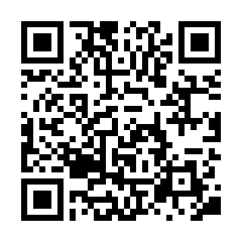
https://sites.google.com/view/nintei-mitosports2024/home

お困りの場合のお問い合わせ先
事務局 芋生 祥之
E-mail：mitokyou.sports@gmail.com

